固件刷机教程
注意：一定要确认路由器的型号再下载固件，如果刷错固件可能会导致路由器故障无法使用
- 拔掉路由电源和Wan口网线
- 用尖锐物按住极路由 RESET 不放，然后给极路由加电
- 4-6秒之后松开 RESET，电脑网线接入路由器任意Lan口，本地连接自动获取IP，网关IP为变为192.168.2.1
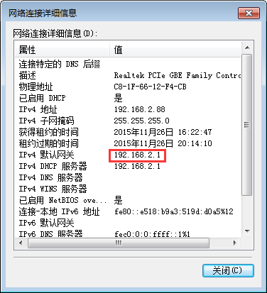
- 浏览器中输入 192.168.2.1 可以访问新版本中的刷机页面。
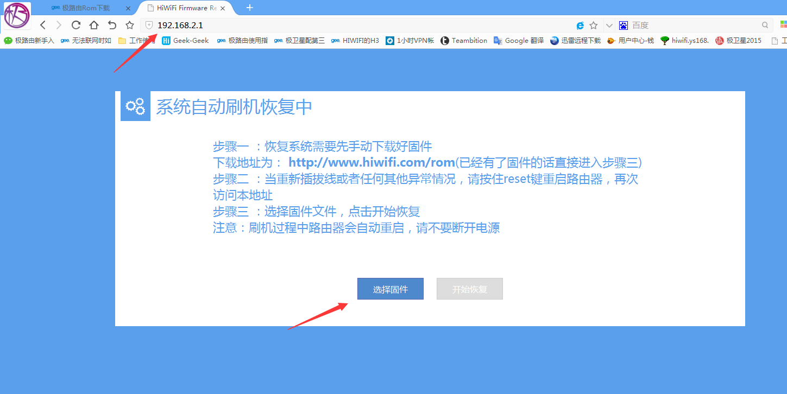
- 选择下载好的固件
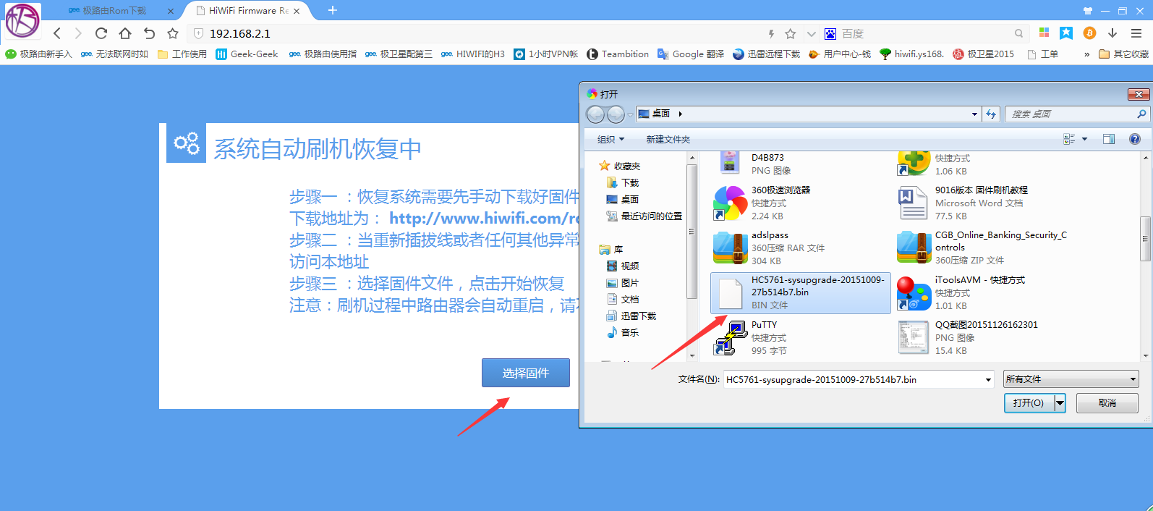
- 固件上传成功后台点击开始恢复。登陆路由器自动上传固件刷机。
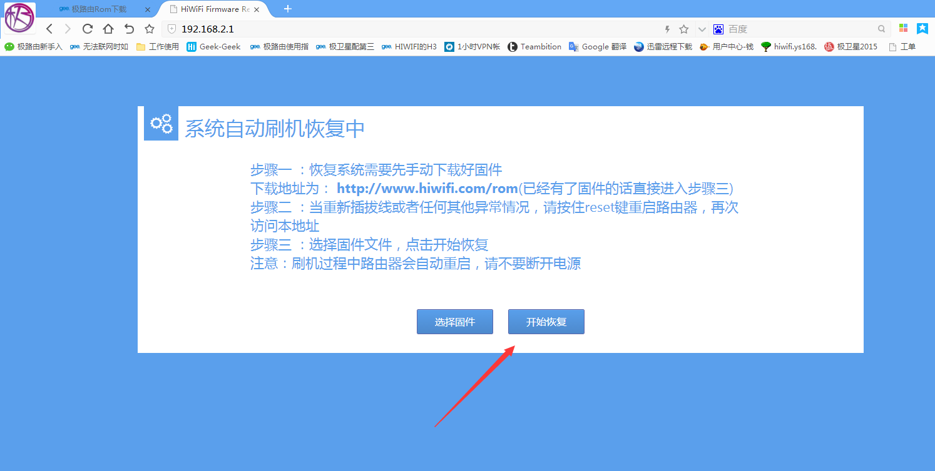
- 固件自动恢复中
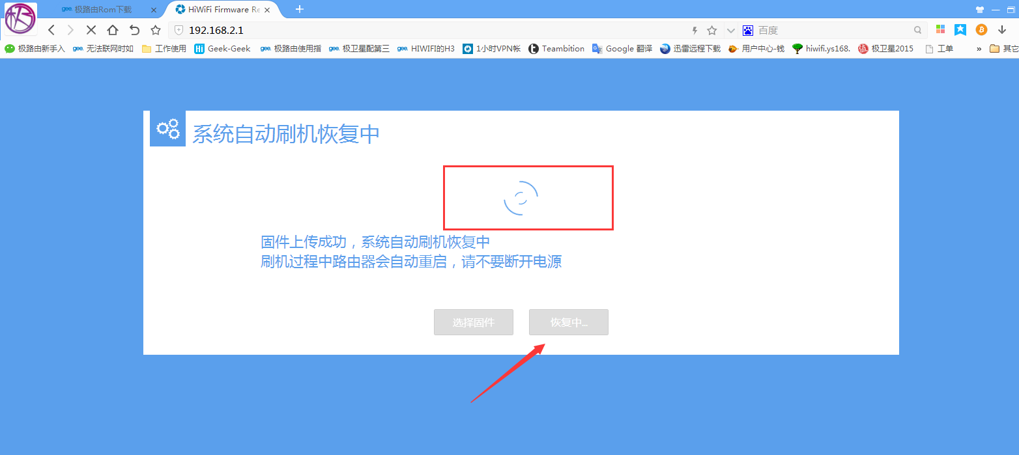
PS:如果该界面超过5分钟依然没有跳转，请查看默认网关，如果网关已经变成192.168.199.1可以直接关闭页面访问后台进行配置，如果网关依然是192.168.2.1，可以按照以上步骤重新尝试一遍
- 自动恢复成功后台自动跳转到后台引导首次安装。刷机完成
